**第六单元表内乘法和表内除法（二）**

**6.3 8的乘法口诀**

**【基础巩固】**

**一、选择题**

1．4的8倍是（    ）。

A．2 B．12 C．32

2．“2和8相乘”和“2个8相乘”的结果是（    ）。

A．相同 B．不相同 C．无法判断

3．第一棵和最后一棵树相距（    ）米。

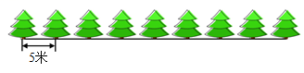

A．40 B．35 C．45 D．30

4．与8×7＋8得数相等的算式是（    ）。

A．8×6＋8 B．8×8 C．7×8－7

5．笑笑家要来8位客人，她要为客人准备（    ）根筷子。

A．8 B．24 C．16 D．9

**二、填空题**

6．同学们去植树每4人一组，分了8组，还剩3人，植树的共( )人。

7．填一填。

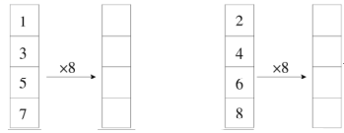

8．3个小朋友一起写大字，每人都写了8个，一共写了( )个。

9．一只螃蟹8条腿，4只螃蟹( )条腿，( )只螃蟹( )条腿。

10．积是24的乘法口决有：( )、( )，这两句口诀一共能写出( )个乘法算式。

**三、看图列式计算**

11．看图列出算式。

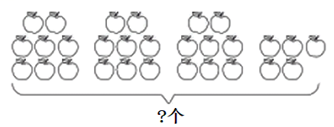

□○□○□＝□（个）

**【能力提升】**

**四、解答题**

12．一副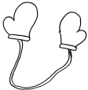8元，买3副这样的手套需要多少钱？

13．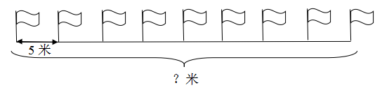

每两面小旗之间相距5米，从第一面小旗到最后一面小旗共有多少米？

14．二年级两个小组回收塑料瓶。

（1）第一小组7个同学，每人回收8个，第一小组共回收多少个？

（2）第二小组比第一小组多回收15个，第二小组回收多少个？

**参考答案**

1．C

【分析】求一个数的几倍是多少，用乘法计算。

【详解】由题意可得：4×8＝32。

故答案为：C

【点睛】此题主要考查的是倍的认识及乘法口诀的应用。

2．B

【分析】根据题意只需要计算出2和8相乘的积和2个8相乘的积，比较结果即可解答。

【详解】2×8＝16

8×8＝64

“2和8相乘”和“2个8相乘”的结果是不相同的。

故答案为：B

【点睛】本题主要考查了乘法的意义，注意区分2和8相乘以及2个8相乘表示的意义不同。

3．A

4．B

5．C

6．35

【分析】先用每组人数乘组数，得到的积再加上3人，即可得到答案。

【详解】4×8＝32（人）

32＋3＝35（人）

故：植树的共35人。

【点睛】此题主要考查的是用8的乘法口诀解决实际问题。

7．8；24；40；56

16；32；48；64

【分析】根据8的乘法口诀计算出对应的积填空即可。

【详解】1×8＝8，3×8＝24，5×8＝40，7×8＝56

2×8＝16，4×8＝32，6×8＝48，8×8＝64

【点睛】本题主要考查了8的乘法口诀。需要熟练背诵并应用。

8．24

9．32     5     40

10．三八二十四     四六二十四     4

11．

12．24元

【分析】根据一副手套的单价×数量＝总价即可解答。

【详解】3×8＝24（元）

答：买3副这样的手套需要24元。

【点睛】本题主要考查了8的乘法口诀的实际应用。

13．5×8＝40（米）

14．（1）56个

（2）71个

【分析】（1）用第一小组的人数乘每人回收的数量即可求出第一小组共回收的数量；

（2）用第一小组回收的数量加第二小组比第一小组多回收的即可求出第二小组回收的数量。

【详解】（1）7×8＝56（个）

答：第一小组共回收56个。

（2）56＋15＝71（个）

答：第二小组回收71个。

【点睛】本题主要考查了8的乘法口诀及两位数加两位数进位加法的实际应用。